FICHE TECHNIQUE

Thème : SWOT = Strengths, Weaknesses, Opportunities, Threats
FFOM = Forces & Faiblesses (en interne), Opportunités & Menaces (facteurs externes)
AFOM (Atouts, Faiblesses, Opportunités, Menaces). LCAG

Aperçu historique : En 1960 par 4 professeurs: Learned , Chritensen , Andrews et Guth.

Définition : Outil de diagnostic commode qui favorise la prise de décision rationnelle.

Objectif : clarifier et préciser :

- Un état de l'existant : une situation, un environnement
- Le diagnostic d'une dynamique opérationnelle : un processus, un projet
- L'évaluation d'une volonté et de ses effets : une politique, une stratégie

Mise en oeuvre de l’analyse SWOT :

- Conditions d’emploi de l’outil
- Choix du niveau d’analyse
- Préparation des réunions
- Identification et étude des 4 facteurs (FFOM)
- Mise en relation des facteurs et synthèse
Conduite de l’analyse SWOT :

- un diagnostic interne Benchmarking (processus de gestion de qualité)
- un diagnostic externeEnvironnement (modèles d'analyse stratégique)

Outil utilisé : Tableau FFOM (matrice SWOT)
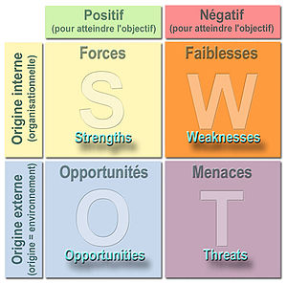
Résultat : comparer avec profit la perception des forces et faiblesses de l'entreprise :
- par elle-même
- par ses clients, concurrents, fournisseurs, nouvelles technologies ou réglementations…

Limites : La justesse des résultats dépend de la justesse de l'analyse sur le court, moyen et long terme, et de la conscience que l'environnement interne ou externe peut changer (MAJ régulière).

Conseil : SWOT à 3 échéances : à moins de 6 mois, de 6 mois à 2 ans et un 3e au-delà de 2 ans afin de déduire des caps successifs et piloter des actions adaptées.

WEBOGRAPHIE :

http://fr.wikipedia.org/wiki/SWOT
http://erwan.neau.free.fr/Toolbox/Analyse_SWOT.htm
http://www.innovation.public.lu/html/portal/FR/81/543/547/552/C2494/index.jsp
http://www.stephanehaefliger.com/boutique/outils/cdupo.pdf
http://www.btsac.com/MUC-NRC-CONTENU/AA-PORTAIL-MUC-PDUC/-MUC-PDUC-SWOT-METH.htm

